Математический КВН
для детей старшего дошкольного возраста.

Задачи:
1. Доставить детям радость и удовольствие от совместной с родителями деятельности;
2. Поддержать интерес детей к интеллектуальной деятельности, проявления сообразительности, настойчивости, целеустремленности и смекалки;
3. Развивать у детей логическое мышление;
4. Закреплять названия геометрических фигур;
5. Воспитывать желание играть в развивающие игры.

Ход КВН:
Под музыку заставки телепередачи КВН команды входят зал.

Ведущий:
Друзья, сегодня вы пришли
На наш веселый КВН.
Мы вам улыбку принесли,
Чтоб улыбались каждый день!

Ведущий. Сегодня в Клубе веселых и находчивых соревнуются две команды (капитаны представляют свои команды)
команда «Математики» и команда «Умники».

Приветствие команд

“Математики”  Нас из “Математики” прислали,  Чтобы приз завоевать.  С КВНом всех поздравить  И успехов пожелать. | “Умники”  А мы из “Умников”.  Соревноваться будем с вами.  Хотим быть тоже впереди,  Веселье и находчивость  Шагайте вместе с нами.

Ведущий: Оценивать ваши знания и умения будет уважаемое жюри (представляет членов жюри).

Ведущий: А помогать нашим командам, поддерживать их, болеть за них, будут родители.

Конкурс № 1. «Стишки - загадки про цифры»

Ведущий.
Руку поднимайте, быстро отвечайте!
А жюри сейчас попросим — баллы назначайте!

Первая загадка — команде «Математики»:
Сколько солнышек за тучкой,
Сколько стержней в авторучке,
Сколько у слона носов,
Сколько на руке часов,
Знает и собой гордится
Цифра-столбик... (единица)

А теперь загадка команде «Умники»:
Сколько месяцев в зиме,
В лете, в осени, в весне,
Сколько глаз у светофора,
Баз на поле для бейсбола,
Граней у спортивной шпаги
И полос на нашем флаге,
Что нам кто ни говори,
Знает правду цифра… (три)

Следующее стихотворение - загадка — для команды «Математики»:
Сколько пальцев на руке
И копеек в пятачке,
У морской звезды лучей,
Клювов у пяти грачей,
Лопастей у листьев клёна
И углов у бастиона.
Про все это рассказать
Нам поможет цифра…(пять)

Команда«Умники» слушайте загадку для вас:
Сколько в радуге цветов,
Дней в неделе у китов,
Гномиков у Белоснежки,
Братьев-близнецов у пешки,
Нот, что знают даже дети,
И всего чудес на свете,
Разобраться с этим всем
Нам поможет цифра…(семь)

Конкурс № 2. «Знатоки пословиц»
Ведущий. Второй конкурс называется «Знатоки пословиц».
Этот конкурс мы начнем с хорошо знакомых вам русских народных пословиц, в которых содержатся математические термины, цифры и числа. Но называть по- очереди известные пословицы, это было бы слишком просто и неинтересно. Я решила вас немного запутать: нужно выбрать правильный вариант ответа из трех предложенных.

Пословица для команды «Математики»:: «Один в поле...» Не воин? Воин? Командир?

А теперь отгадывает пословицу команд«Умники». «Первый блин всегда…» Комом? Кругом? Шаром?

Отвечает команда «Математики»:: «Семеро одного …» Не ждут? Ждут? Ищут?

Молодцы, ребята, хорошо знаете пословицы! Продолжим. Пословица для команды

«Умники»: «Семь раз отмерь...» Один раз отрежь? Пришей? Приметай?

А теперь — для команды«Математики»: : «За двумя зайцами погонишься...» Всех поймаешь? Ни одного не поймаешь? Поймаешь одного?

И последняя пословица — для команды «Умники»: «Два сапога...» Пара? Непара? Обувь?

Конкурс № 3. «Пройди по лабиринту»

Ведущий. В этом конкурсе нужно пройти по лабиринту и узнать какое слово спрятано.

Ведущий: А сейчас, я предлагаю обеим командам поиграть в игру «Замри». Раз, два, три, замри!

Воспитатель показывает детям карточки, на которых схемы поз человека. По команде «Замри» - дети должны замереть в той позе, которую показывает схема. (Например, схема человека с расставленными в стороны руками и, стоящим на левой ноге. Правая нога приподнята.)

Конкурс №4. «Реши примеры»
( см. приложение)
Конкурс №5. «Сосчитай сколько геометрических фигур на рисунке»
( см. приложение)
Конкурс № 6. «Занимательные задачи»

1. У богатого волчонка
Было кваса два бочонка.
Тут ещё один бочонок
Прикатил домой волчонок.
Вместе складывать их стал.
Сколько их он насчитал? (три)

2. Четыре улитки гуляли по саду.
Вдыхали улитки ночную прохладу.
Гуляли улитки всю ночь до зори.
Одна потерялась,
А сколько осталось? (Три)
3. На тарелочке семь слив,
Вид их очень уж красив.
Съел одну лишь сливу Павел.
Сколько мальчик слив оставил? (шесть)

4. Один снегирь и шесть синиц.
Скажите, сколько всего птиц? (семь)

5. У маленькой Светы
Четыре конфеты.
Одну дала Алла.
Сколько всего стало? (пять)

6. Восемь храбрых малышей
Переходят вброд ручей.
Один отстал: «Домой хочу! »
Сколько их пришло к ручью? (Семь)

7. Яблоки в саду поспели.
Мы отведать их успели:
Шесть румяных наливных,
Одно с кислинкой.
Сколько их? (Семь)

8. Было в детском магазине
Десять кукол на витрине,
Четыре куколки купили
Для Маши, Тани, Нины, Лили.
Сколько кукол на витрине
Осталось в детском магазине? (шесть)

9. Три ромашки – желтоглазки,
Два весёлых василька
Подарили маме дети.
Сколько же цветов в букете» (пять)

10. Только книжки посчитала,
Ровно десять их лежало,
Тут же у меня мартышки
Быстро две купили книжки.
Что-то я вдруг растерялась,
Сколько книжек-то осталось? (восемь)

Конкурс № 7. «Конкурс капитанов»

Ведущий. Игра, в которую мы будем играть, называется «Танграм». Ее также называют «головоломкой из картона» или «геометрическим конструктором». В игре используются семь геометрических фигур из картона: плотно присоединяя, их друг к другу, можно составить очень много различных изображений. Наши капитаны команд будут составлять изображения по образцу. Кто быстрее справится с заданием?
Капитаны выполняют задание под музыку.

Остальные участники КВНа отвечают на вопросы.

Детские
1. Назови геометрическую фигуру с тремя углами.
2. На какую геометрическую фигуру похоже яйцо?
3. Из каких геометрических фигур можно построить домик?
4. Какую форму имеют запрещающие дорожные знаки? (Круг.)
5. Сколько ножек у стола?
6. Какое число больше 13 или 15?
7. Как называется знак сложения?
8. Сколько сторон у квадрата?
9. Сколько ушей у кошки?
10. Назови числа соседи числа 8.
Взрослые
1. Какая бывает молния? (Шаровая.)
2. Назовите очень распространенный тип авторучки. (Шариковая.)
3. Как называется жилое помещение для судовой команды на корабле? (Кубрик.)
4. Какое вы знаете воздухоплавательное средство передвижения? (Воздушный шар.)
5. Назовите одну из очень популярных кличек дворняжек. (Шарик.)
6. Как называют третью степень любого числа? (Куб.)
7. Назовите самую известную картину Казимира Малевича. («Черный квадрат».)
8. Как иначе называют секцию в школе? (Кружок.)
9. Какую форму имеют предписывающие дорожные знаки? (Квадрат.)
10. Как называют вторую степень числа? (Квадрат.)

Ведущий. Наш КВН подошел к концу. Благодарим за участие наши команды — «Математики» и «Умники». Кто бы, не оказался впереди, мы можем с уверенностью сказать, что сегодня победила дружба, смекалка и находчивость.

Для объявления счета слово предоставляется председателю нашего жюри (Заведующей).
Жюри подводит и объявляет итоги КВН, и вручает детям сладкий приз.

Подготовила воспитатель
Пластова Н.Н.

Приложение

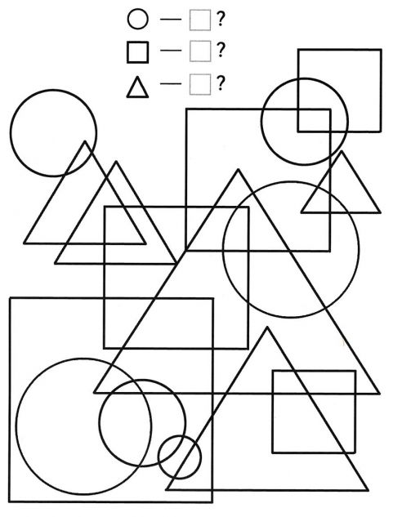

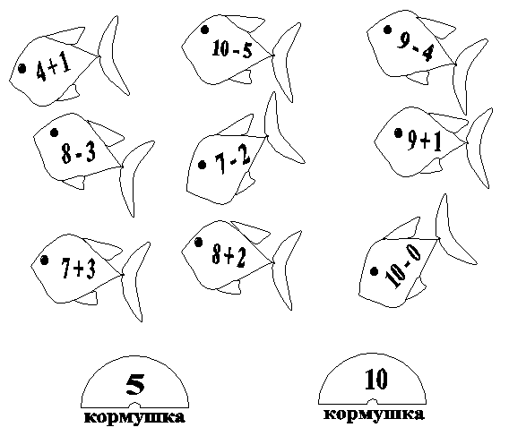

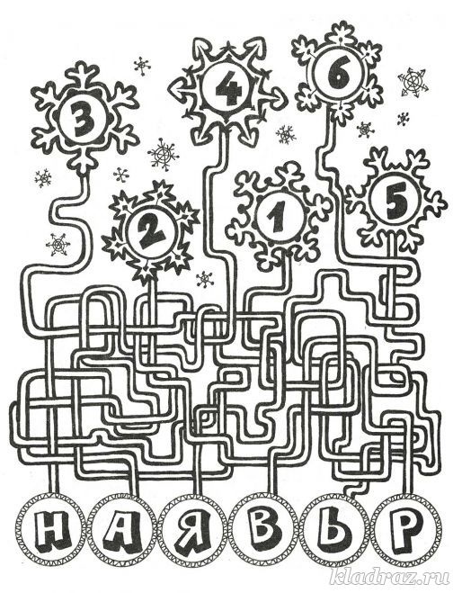

Я | Н | В
А | Р | Ь

